ИННОВАЦИОННАЯ ДЕЯТЕЛЬНОСТЬ МАСТЕРА ПРОИЗВОДСТВЕННОГО ОБУЧЕНИЯ

Пестерева Анастасия Олеговна
г. Костанай
ККСФО " Костанайский колледж сферы обслуживания"
Мастер производственного обучения
( парикмахерское искусство)

Стремление к красоте заложено в любом человеке, но далеко не каждый сумеет самостоятельно добиться того, чтобы его внешность соответствовала канонам моды и стиля. Значит, – надо обращаться к специалисту. Работу парикмахера, стилиста, мастера по созданию причесок в наше время возводят в ранг искусства. Парикмахерское ремесло, как и любое другое, только тогда превращается в искусство, когда мастерски освоены все необходимые навыки. Глаз истинного парикмахера – это глаз художника, с ходу улавливающего, какая причёска клиенту пойдёт, какой цвет эффектно подчеркнёт его внешность. Но если художник пишет портрет на холсте, то парикмахер рисует новый образ прямо на человеке. Те, кто преуспел на этом поприще, сравнялись по популярности с музыкантами и артистами. Их имена не сходят со страниц изданий (не только профессиональных), к их мнению прислушиваются, стараясь уловить тенденции и направления моды.
Актуальность профессии парикмахера и стилиста этим не исчерпывается: занятость современного человека, достаточно высокий уровень цен на профессиональное обслуживание делают знания и умения в данной профессии востребованными.
Направленность данной программы социально-педагогическая, так как освоение курса будет способствовать развитию личностных и профессиональных качеств обучающихся, необходимых для дальнейшей успешной социализации и профессионального становления; освоению умений и навыков профессий, востребованных на рынке труда.
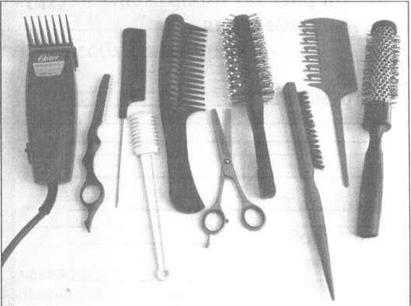
Парикмахерское искусство даёт возможность каждому импровизировать над своим имиджем, каждый день добавлять новые штрихи к уже созданному образу. В творческом объединении обучающиеся знакомятся с возникновением искусства прически, с прическами народов мира, современными тенденциями моды. Приобретают теоретические знания об инструментах, приемах работы с ними, получают основные навыки выполнения причёсок, изучают их виды, формы, фасоны. Обучающимся даются знания о классификации, свойствах и назначении материалов по уходу за волосами, средств для укладки.
Воспитанники также обучаются общению с клиентами, умению предотвращать конфликтные ситуации, получают знания о профессиональной этике парикмахера.
Основным методом организации образовательного процесса в объединении является проектный. Проектная деятельность позволяет обучающемуся максимально реализоваться творчески, проявить свою самостоятельность. Успешность в реализации проекта позволяет подростку самоутвердиться, поверить в свои силы, преодолеть препятствия и трудности, оценить себя по объективным критериям, повысить свою самооценку. Такая деятельность обучающегося учреждения начального и среднего про2фессионального образования отвечает его потребностям, способствуя социальному созреванию. Теоретический материал усваивается в сочетании с упражнениями и практическими работами, в процессе которых обучающиеся создают собственные композиции.
Теоретическое и практическое обучение проводится одновременно, при некотором опережающем изучении теоретического материала. Каждое практическое занятие начинается с инструктажей (вводного, текущего и заключительного), направленных на правильное и безопасное выполнение работ, бережное отношение к инструменту, оборудованию, а также экономному расходованию материалов, эффективному использованию времени занятий.
Образовательный процесс организуется на следующих принципах:
- развивающего обучения;
- личностно-ориентированного подхода к образованию;
- разноуровневости и доступности содержания и способов образовательной деятельности.
Весь процесс обучения носит творческий характер, направлен на достижение определённой художественной ценности и высокого качества исполнения работ, отвечает функциональным и эстетическим требованиям, является общественно полезным.
По окончании курса обучающиеся должны выполнить творческий проект: создать авторскую причёску и макияж модели.
В рамках воспитательной деятельности в объединении проводятся экскурсии в лучшие парикмахерские и салоны города, в музеи на выставки художественного и декоративно-прикладного творчества, организуются встречи с мастерами и обучающимися других образовательных учреждений, занимающихся данным видом деятельности.
«Профессия парикмахера» будет востребована во все времена, а значит, став хорошими мастерами, наши девушки и парни всегда смогут хорошо зарабатывать. В производственном комбинате мы успеваем вывести ребят лишь на первую ступень парикмахерского искусства. В учебном центре у них будет возможность оттачивать свое мастерство. Очень хочу дать шанс молодым мастерам постичь все грани этой замечательной профессии, которая делает людей стильными и неповторимыми, дает возможность экспериментировать со своей внешностью».
Если человек стремится стать настоящим профессионалом в своём деле, ему придётся дополнительно посещать курсы повышения квалификации, принимать участие в различных конкурсах, брать уроки мастерства у признанных гениев своего дела. Также сегодня немало вузов предлагают желающим освоить все нюансы работы с волосами, став квалифицированным специалистом с высшим образованием.
Трудолюбие, аккуратность, креативность, выносливость, общительность, тактичность, доброжелательность, умение найти индивидуальный подход к каждому клиенту – это далеко не все личные качества, которые требует профессия парикмахера.

